SỐT SAU MỔ LẤY THAI
I. Định Nghĩa
Sốt sau mổ lấy thai là sốt từ trên 24 giờ sau khi mổ với thân nhiệt từ 38ºC trở lên. Đây là triệu chứng do nhiều nguyên nhân khác nhau với mức độ nặng nhẹ khác nhau.
II. Các Nguyên Nhân Gây Sốt Sau Mổ Lấy Thai

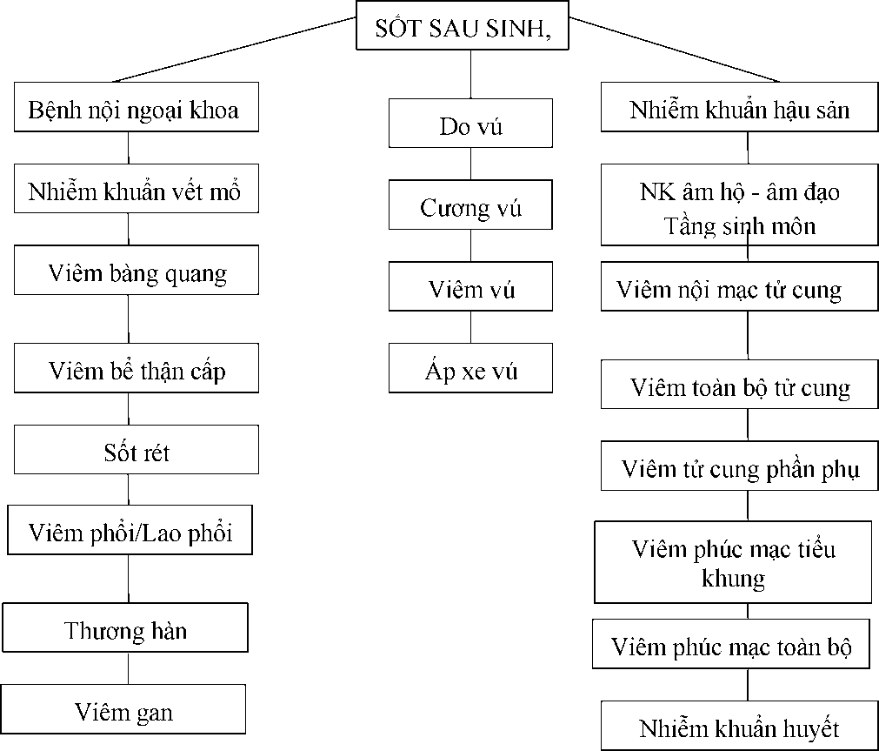

III. Các Dấu Hiệu Và Xử Trí 1. Nhiễm Khuẩn Vết Mổ
- Dấu hiệu chính: vết mổ sưng, có dịch tiết là máu hay mủ, tấy đỏ quanh vết khâu.
- Xử trí: cắt chỉ cách quãng, dẫn lưu thoát dịch. Rửa vết mổ bằng dung dịch sát khuẩn và thay băng tối thiểu ngày 2 lần.
2. Căng Tức Vú
- Dấu hiệu chính: vú căng đau cả hai bên, xuất hiện muộn 3 - 5 ngày sau mổ lấy thai.
- Xử trí:
+ Đắp mát, hút sữa, giữ vệ sinh vùng vú.
+ Nếu người mẹ cho con bú, khuyến khích tiếp tục cho con bú.
- Tắc ống dẫn sữa
- Đắp mát, hút sữa.
- Thuốc giảm tiết sữa.
4. Abces Vú
- Kháng sinh, giảm đau.
- Rạch abces, dẫn lưu.

